Мастер-класс «Сладкие цветочки»
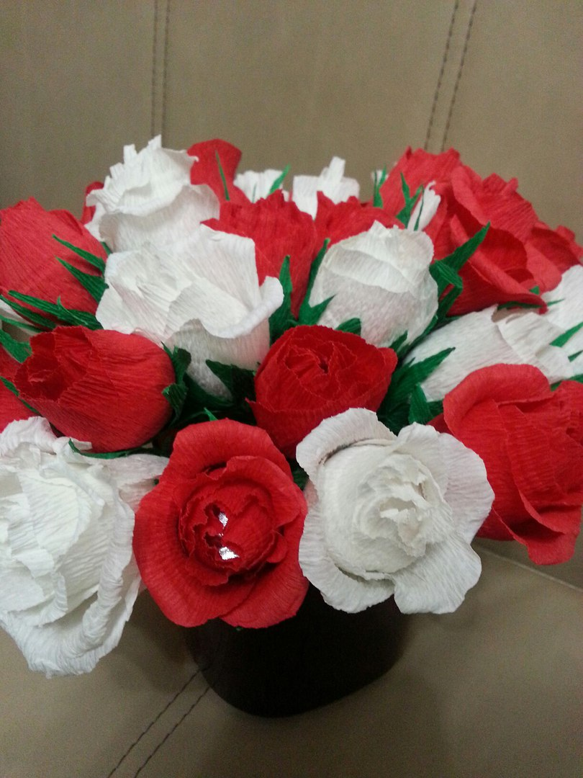
Для изготовления цветов из конфет нам потребуется гофрированная бумага, деревянные шпажки, клей, нитки и, конечно же, конфеты,круглые или полукруглые в обертках «мешочек».

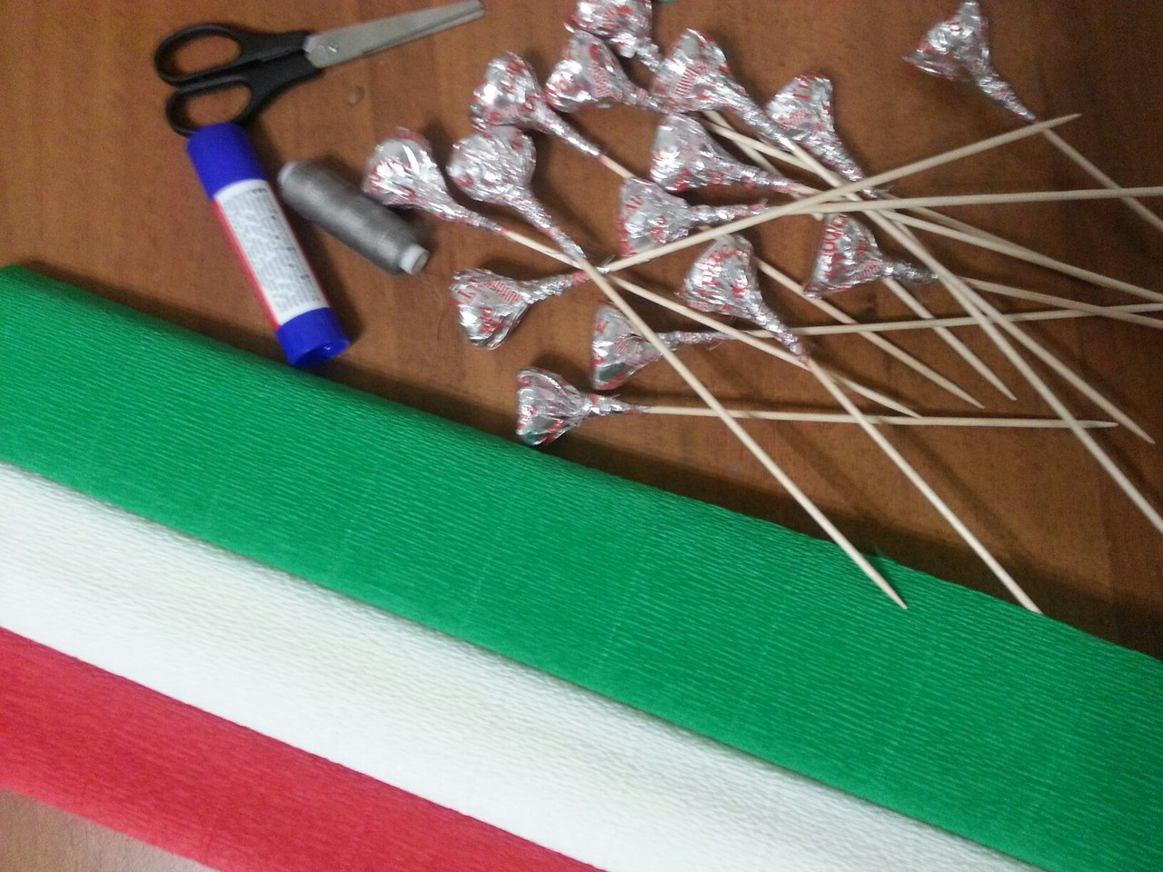
Делаем заготовку для цветка: привязываем нитками конфету к шпажке.
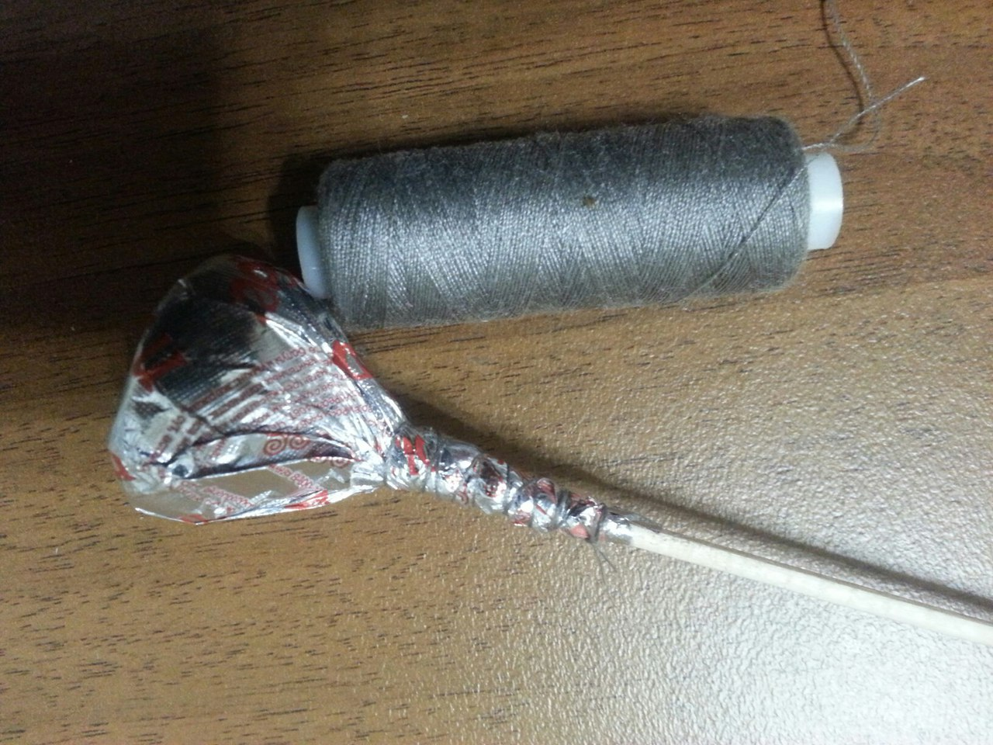

Нарезаем бумагу на прямоугольники одной длины, но разной ширины. 7см. Длиной и 5 и 7 см. шириной. По 5-7 штук.
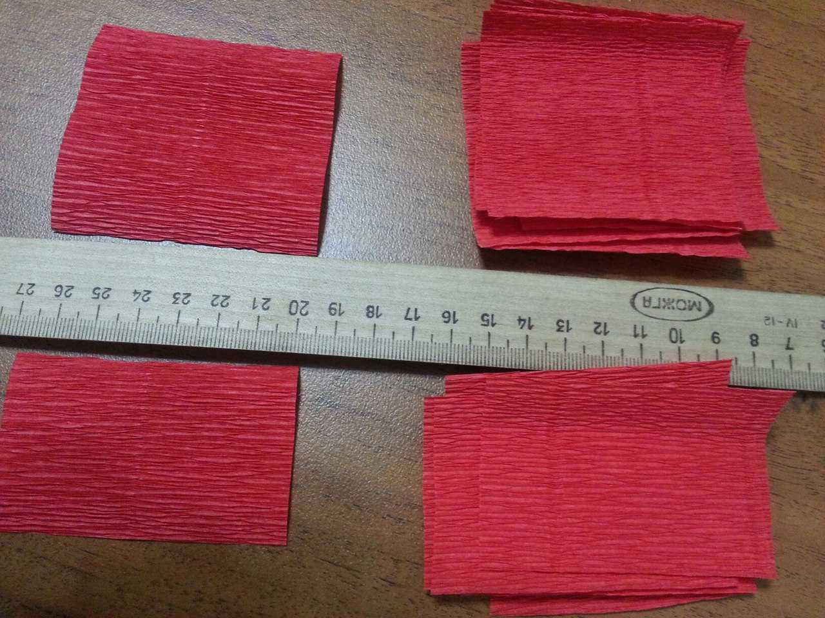
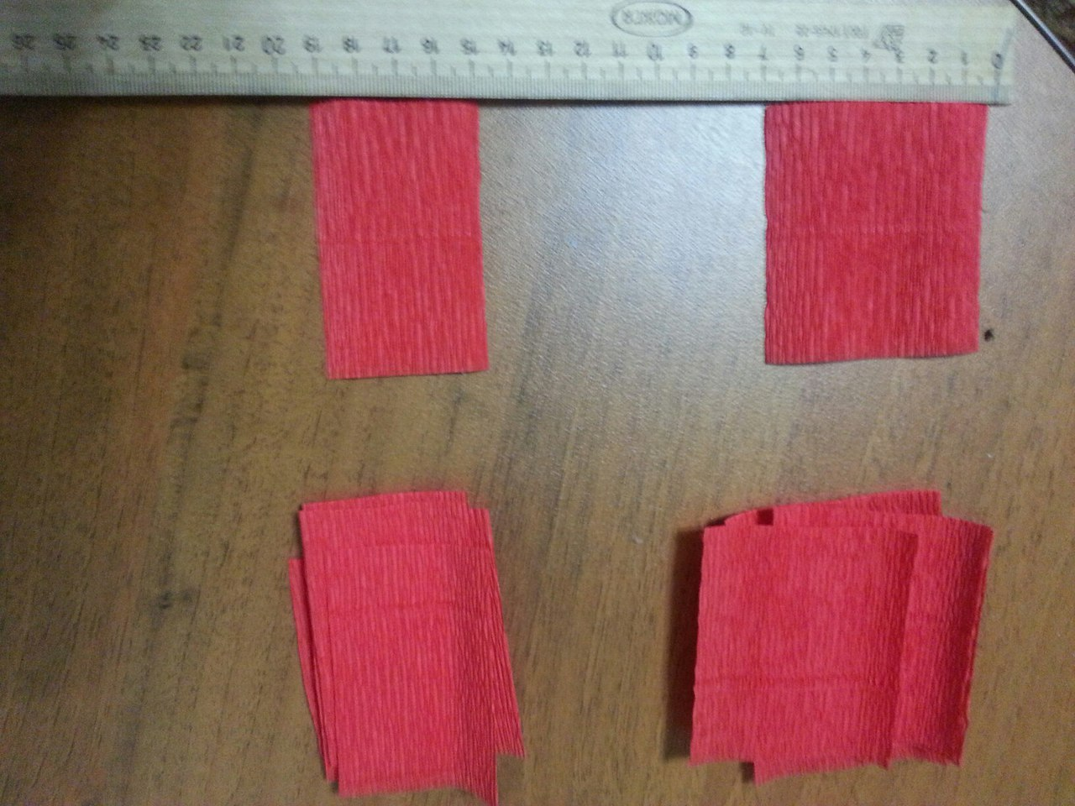
Обрезаем уголочки, придавая форму овала. Затем растягиваем по ширину, формируя лепесток.
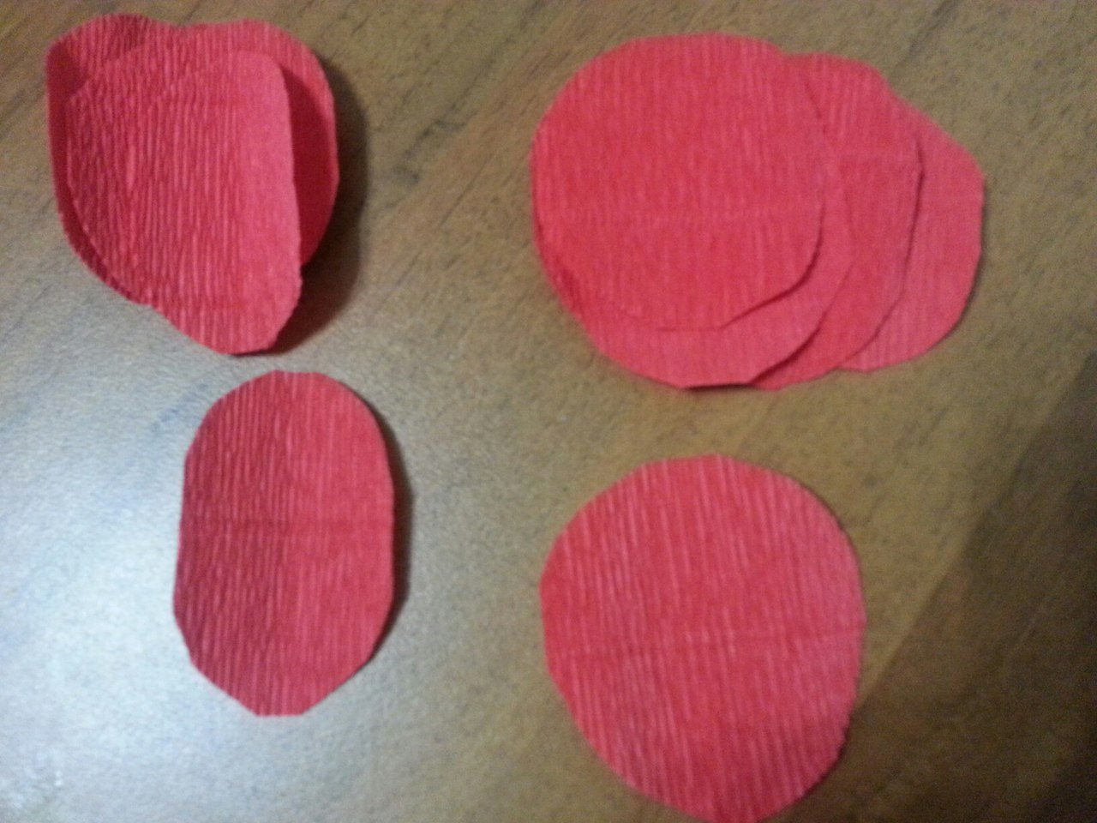
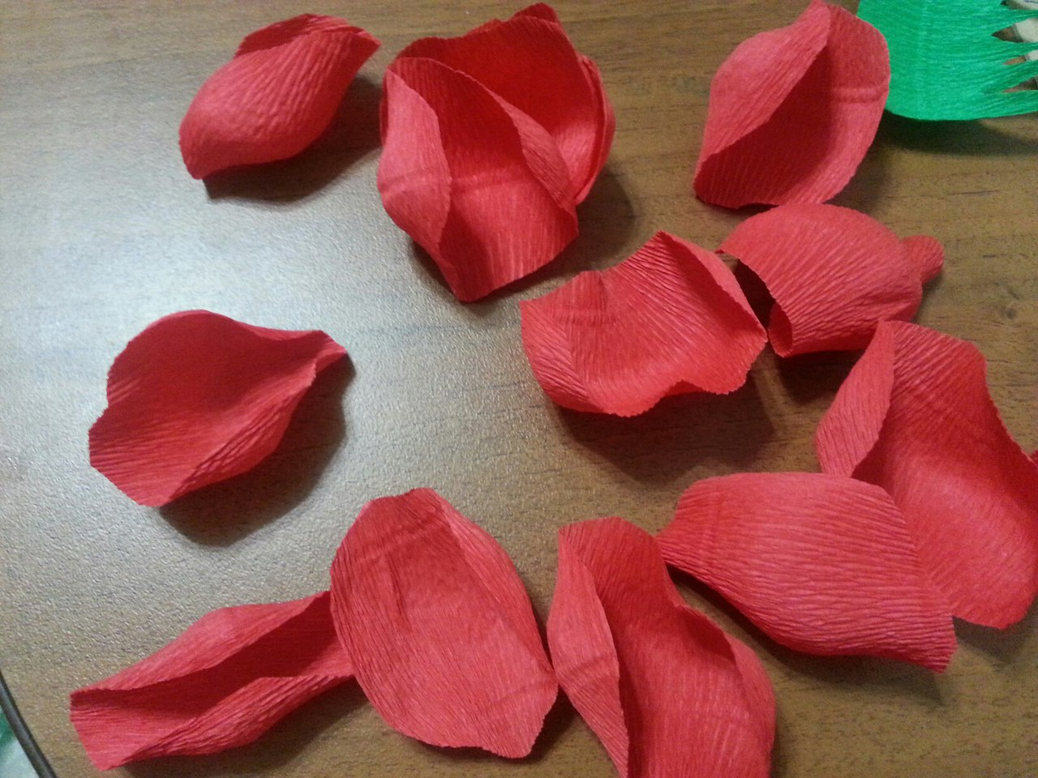
Для первых лепестков выбираем широкие заготовки. Нужно закрутить верх у бутона, чтобы конфетку не было видно.
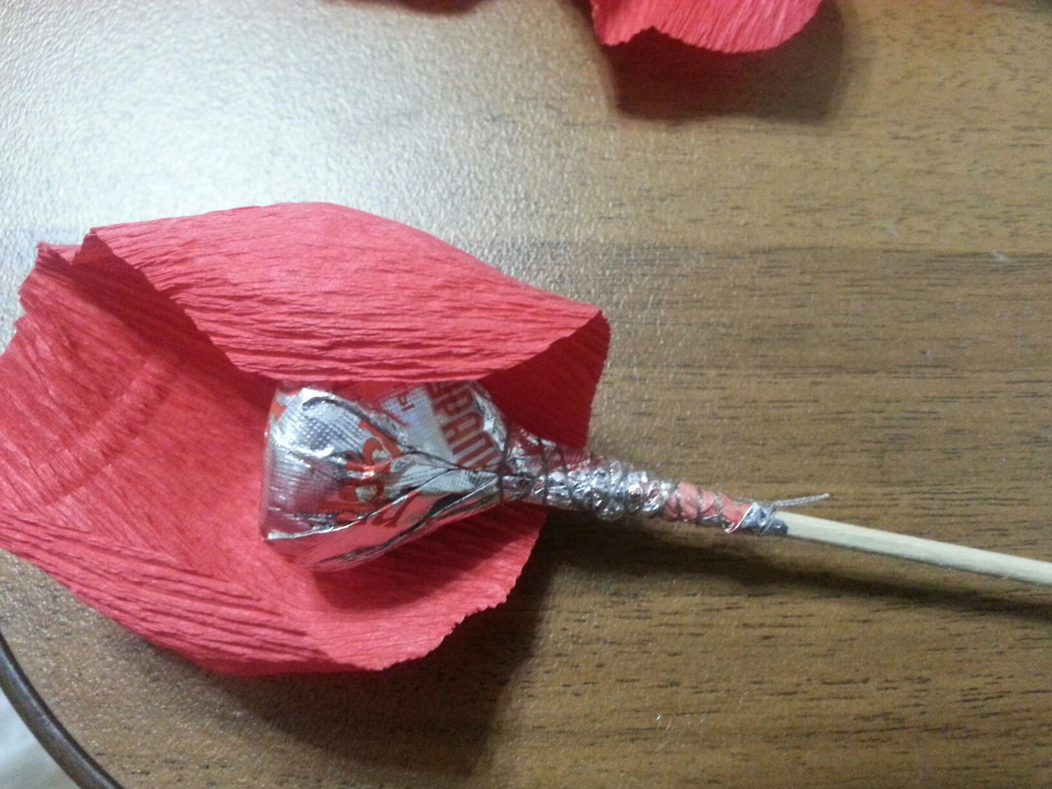
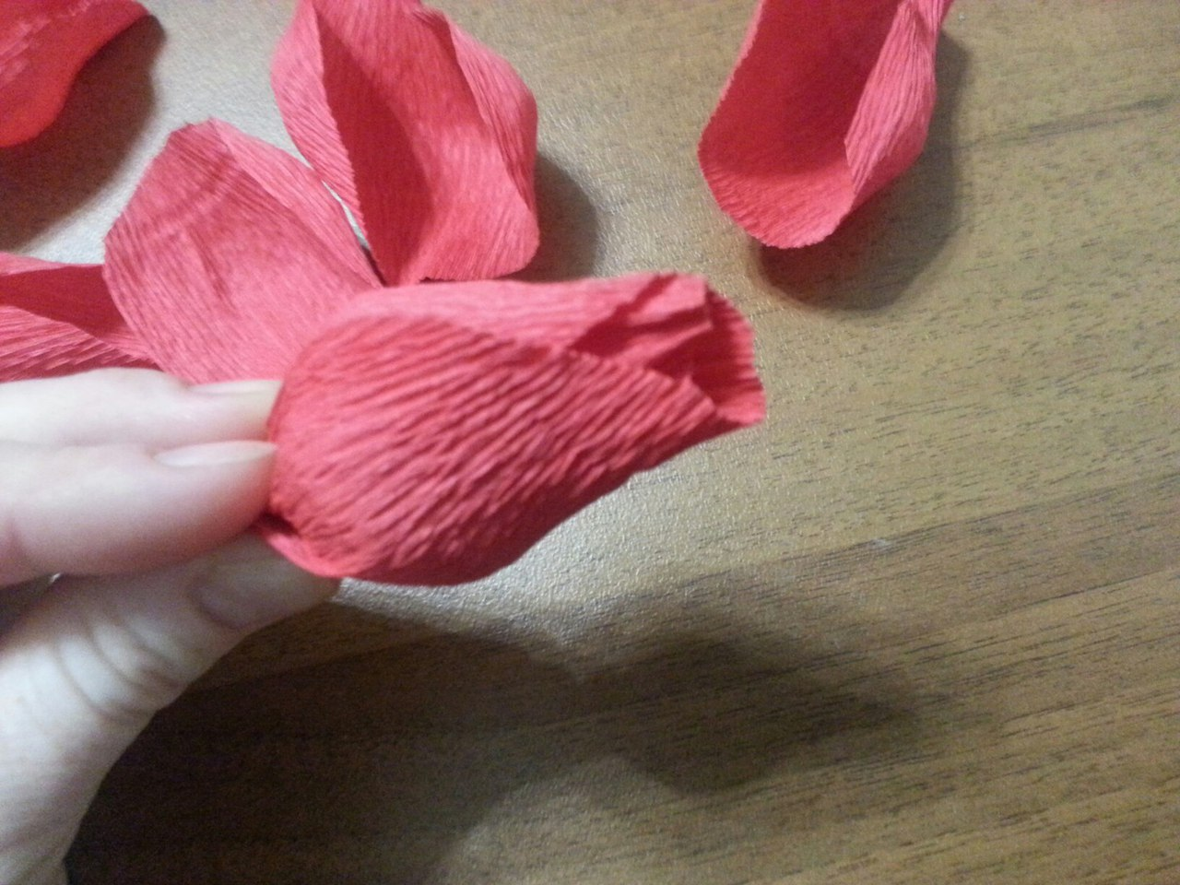
Лепестки располагаем напротив друг друга. Затем используем остальные лепестки, располагая напротив друг друга и немного свободнее, чем первые. Формируем бутон. Привязываем нитками у основания.
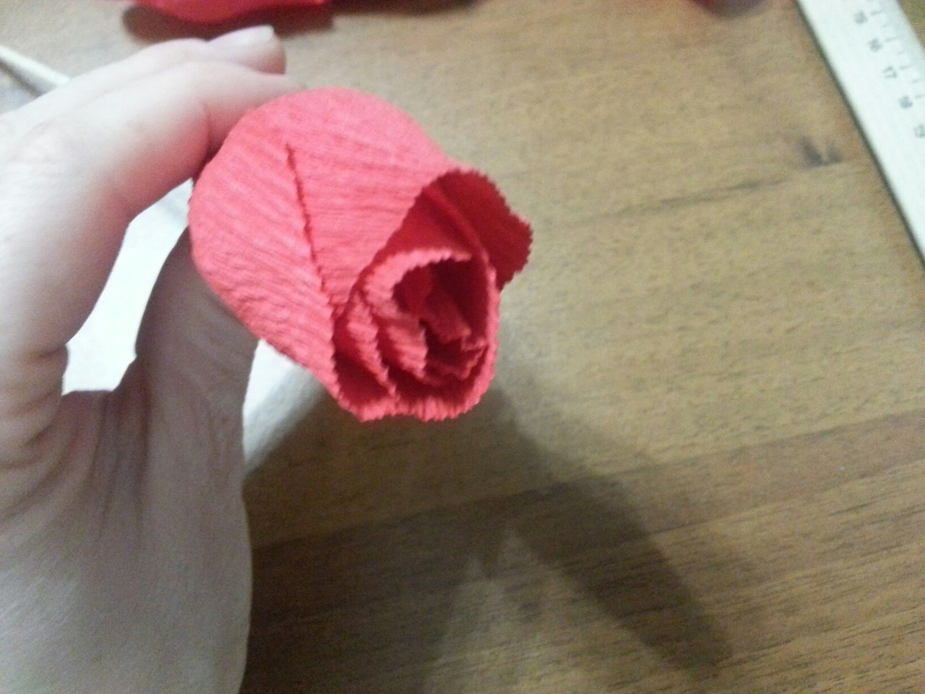
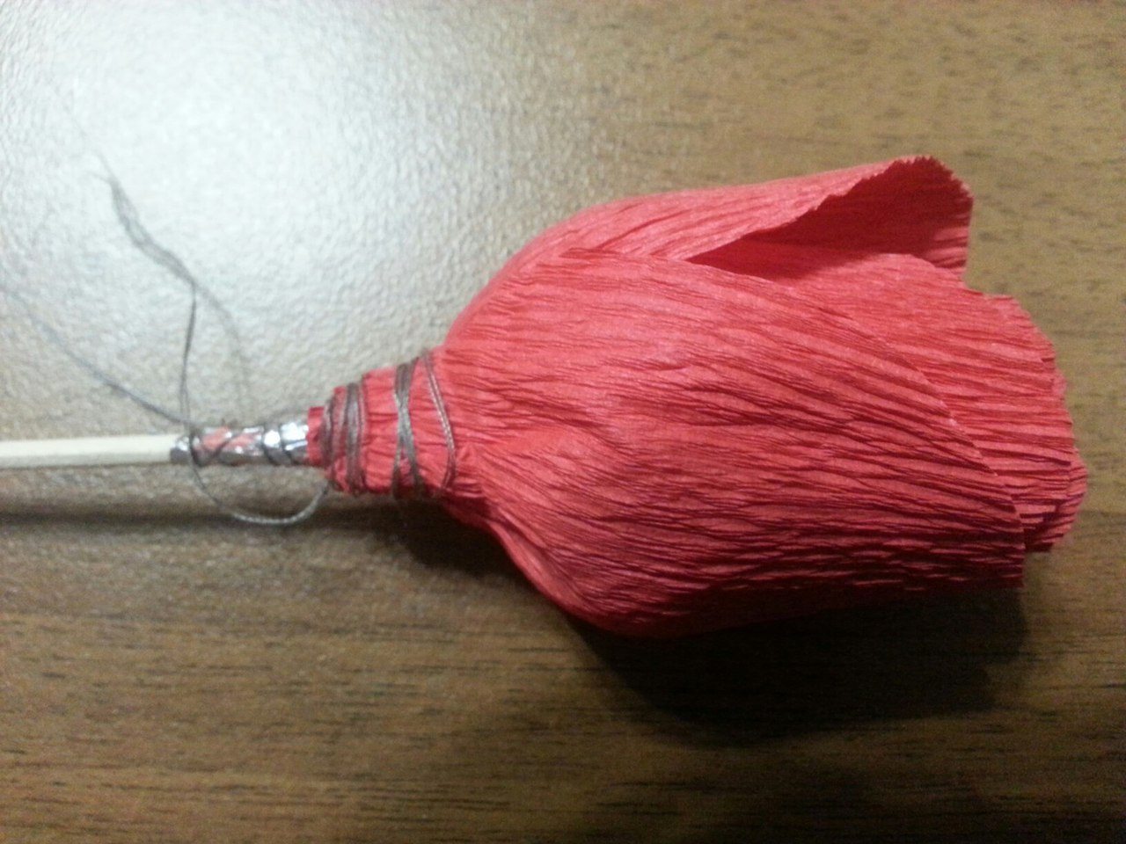
Вырезаем из зелёной бумаги две полоски, надрезаем их и немного растягиваем, скручиваем надрезы, получаем иголочки.
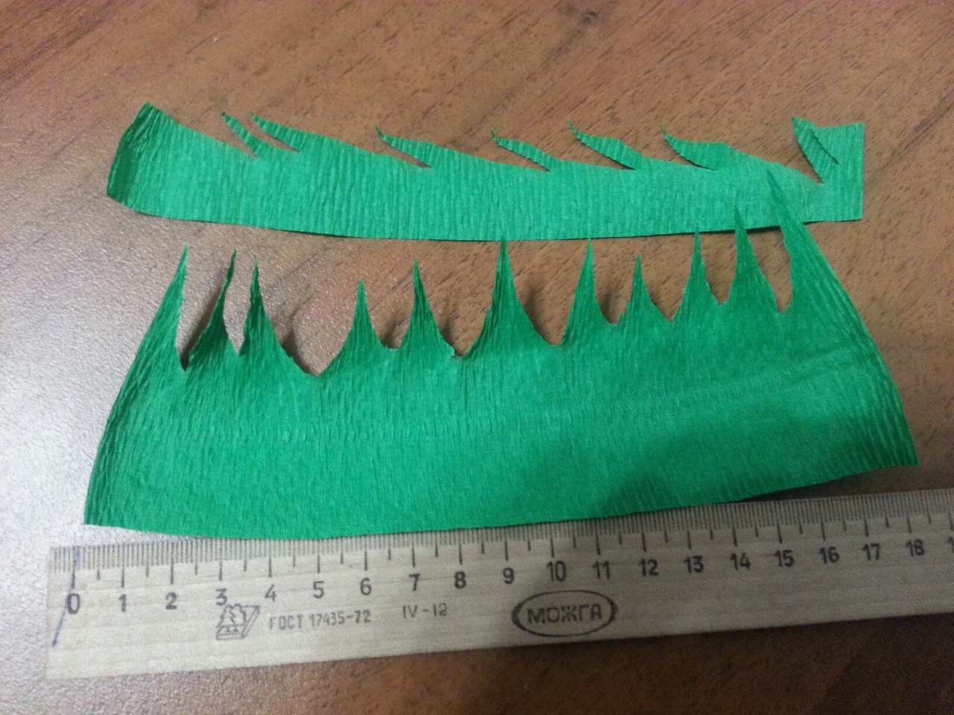
Оборачиваем зелёные листочки вокруг бутона

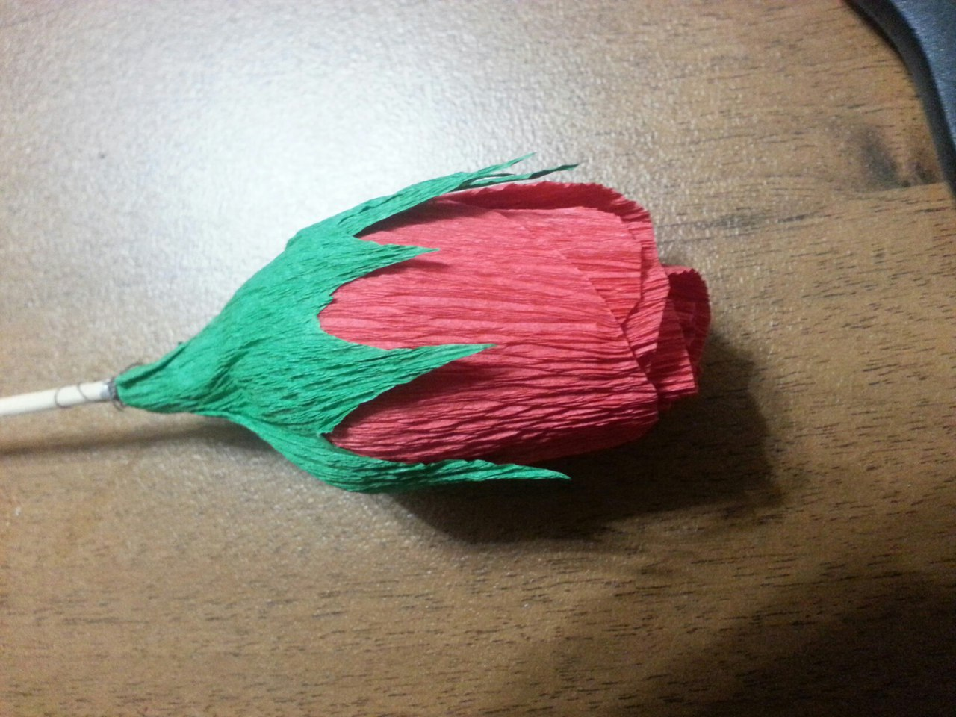
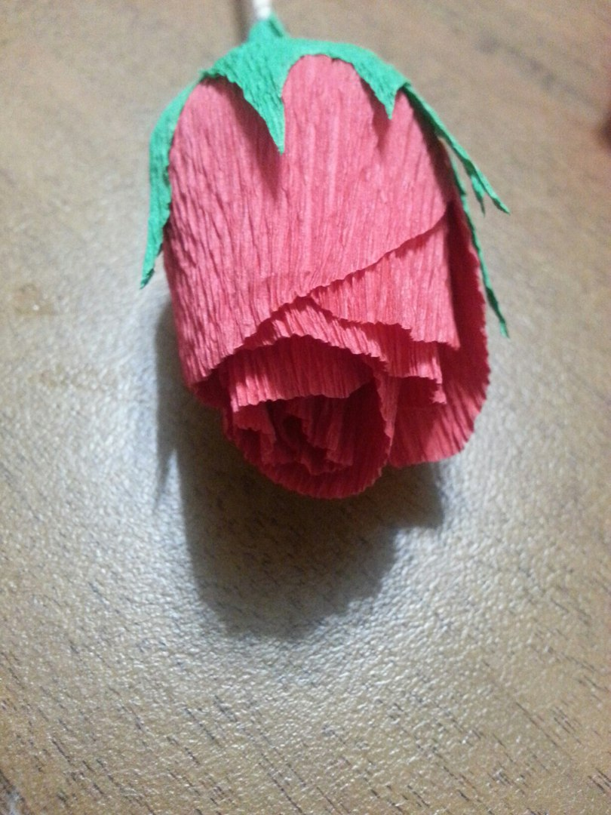

С помощью зубочистки раскрываем бутон, если хотим получить распустившуюся розу.

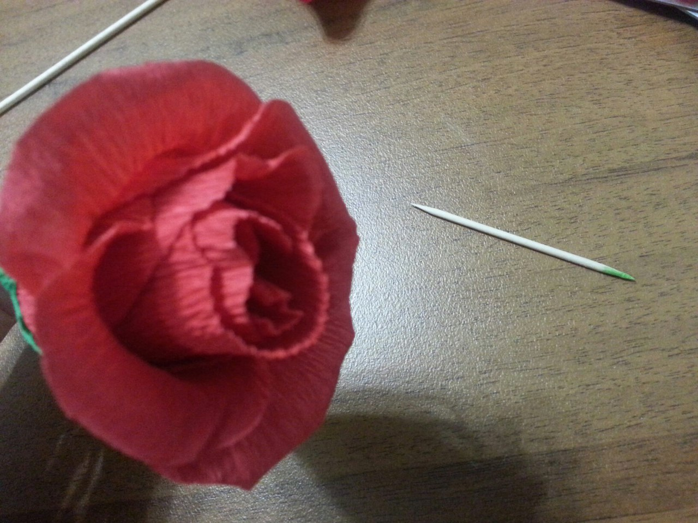
Оборачиваем вторую полоску с шипами вокруг шпажки, получая зелёный колючий стебель розы.
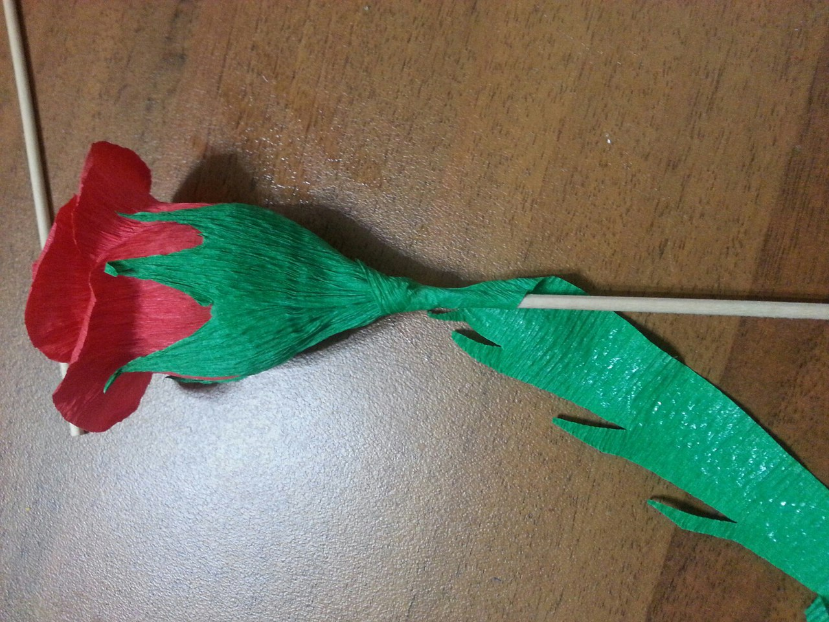
Вот и всё. Одна роза готова. В данном букете их 27.
Спасибо за внимание!

Подготовила воспитатель Усольцева Н.Л.

